UBND HUYỆN CÁT HẢI

**TRƯỜNG TH&THCS HÀ SEN**

**HỘI THI GIÁO VIÊN TRUNG HỌC CƠ SỞ DẠY GIỎI CẤP HUYỆN**

**NĂM HỌC 2024 - 2025**

**BÁO CÁO**

**BIỆN PHÁP NÂNG CAO CHẤT LƯỢNG GIÁO DỤC**

**MÔN: TOÁN**

**TÊN BIỆN PHÁP**

**VẬN DỤNG MÔ HÌNH LỚP HỌC ĐẢO NGƯỢC TRONG DẠY HỌC CHƯƠNG II – SỐ THỰC - TOÁN 7 NHẰM PHÁT TRIỂN NĂNG LỰC TỰ HỌC CHO HỌC SINH**

**TÁC GIẢ: TRẦN THỊ THÊU**

**Giáo viên trường TH&THCS Hà Sen**

**Tổ chuyên môn: Trung học cơ sở**

**Hải Phòng, tháng 3 năm 2025**

**UBND HUYỆN CÁT HẢI**

**TRƯỜNG TH&THCS HÀ SEN**

**HỘI THI GIÁO VIÊN TRUNG HỌC CƠ SỞ DẠY GIỎI CẤP HUYỆN**

**NĂM HỌC 2024 - 2025**

**BÁO CÁO**

**BIỆN PHÁP NÂNG CAO CHẤT LƯỢNG GIÁO DỤC**

**MÔN: TOÁN**

**TÊN BIỆN PHÁP**

**VẬN DỤNG MÔ HÌNH LỚP HỌC ĐẢO NGƯỢC TRONG DẠY HỌC CHƯƠNG II – SỐ THỰC - TOÁN 7 NHẰM PHÁT TRIỂN NĂNG LỰC TỰ HỌC CHO HỌC SINH**

**TÁC GIẢ: TRẦN THỊ THÊU**

**Giáo viên trường TH&THCS Hà Sen**

**Tổ chuyên môn: Trung học sơ sở**

|  |  |
| --- | --- |
| **XÁC NHẬN CỦA HIỆU TRƯỞNG**  *Biện pháp trên đây đã được đồng chí: Trần Thị Thêu áp dụng tại nhà trường và đạt hiệu quả tốt. Kết quả này chưa được dùng để xét duyệt thành tích khen thưởng cá nhân đồng chí Trần Thị Thêu.*  ***Hiệu trưởng*** | **Cát Hải, ngày 5 tháng 3 năm 2025**  **TÁC GIẢ**  **Trần Thị Thêu** |

**MỤC LỤC**

**I.** **ĐẶT VẤN ĐỀ** 1

1.**Tính cấp thiết** 1

2. **Mục tiêu** 1

**3. Đối tượng và phương pháp thực hiện** … 1

**II.** **NỘI DUNG** 2

1. Thực trạng 3

2. Các biện pháp thực hiện: ………………………..……………………….3

2.1. Phân tích nội dung và quan hệ giữa nội dung chương II_Số thực với mô hình lớp học đảo ngược. 3

2.2. Xây dựng bộ công cụ đánh giá năng lực tự học của học sinh thông qua mô hình lớp học đảo ngược. 4

2.3. Giải pháp vận dụng mô hình lớp học đảo ngược để phát triển năng lực tự học cho học sinh. 5

3. Thực nghiệm sư phạm 9

**III. HIỆU QUẢ THỰC HIỆN CÁC BIỆN PHÁP** 8

1. Tính mới. 8

2. Tính sáng tạo 8

3. Kết quả thực nghiệm……………...…………………………………….……8

**IV. KẾT LUẬN VÀ KIẾN NGHỊ** 9

1. Ưu điểm . 9

2. Hạn chế và Phương hướng khắc phục 9

3. Khả năng triển khai rộng rãi của biện pháp……………...…………...……..10

**V.** **TÀI LIỆU THAM KHẢO** 13

**VI.** **PHỤ LỤC**

**DANH MỤC CÁC CHỮ VIẾT TẮT TRONG BÁO CÁO**

|  |  |  |
| --- | --- | --- |
| **STT** | **Chữ viết tắt** | **Chữ viết đầy đủ** |
| 1 | DH | Dạy học |
| 2 | ĐA | Đáp án |
| 3 | ĐC | Đối chứng |
| 5 | GD | Giáo dục |
| 6 | GV | Giáo viên |
| 7 | HDTH | Hướng dẫn tự học |
| 8 | HS | Học sinh |
| 9 | KHBH | Kế hoạch bài học |
| 10 | NL | Năng lực |
| 11 | NLTH | Năng lực tự học |
| 12 | NV | Nhiệm vụ |
| 13 | LHĐN | Lớp học đảo ngược |
| 14 | PP | Phương pháp |
| 15 | TN | Thực nghiệm |
| 16 | THCS | Trung học cơ sở |
| 17 | GD&ĐT | Giáo dục và đào tạo |
| 18 | GDPT | Giáo dục phổ thông |

**I.** **ĐẶT VẤN ĐỀ**

**1. Tính cấp thiết**

Chương trình GDPT 2018 đề cao phát triển phẩm chất và năng lực của học sinh trong có năng lực tự học và tự chủ, giúp học sinh hình thành thói quen tự học, tự nghiên cứu.

Nhưng HS có thói quen “học thêm” nên không phát triển được năng lực tự học, ý thức tự giác của mình. Tôi nhận thấy cần thiết phải có phương pháp giúp các em nâng cao hơn nữa khả năng tự học, từ đó các em sẽ vững vàng đối mặt với thử thách và thành công trong tương lai.

**2. Mục tiêu**

Ở nhiều trường THCS hiện nay việc DH chủ yếu còn theo hướng tiếp cận nội dung, chưa chú trọng đúng mức đến nhiệm vụ rèn luyện, phát triển các NL cần thiết. Cụ thể là người học chưa được hướng dẫn về cách thức tự học, chưa có tài liệu tự học hiệu quả, chưa có nguồn tài liệu tham khảo phong phú đáng tin cậy…Lớp học đảo ngược được đánh giá là mô hình DH sáng tạo, tạo điều kiện cho HS phát triển NL học tập, giúp HS có thể chủ động thời gian học tập; nâng cao ý thức tự giác học tập của HS; phát triển NLTH cho HS.

Vì những lý do trên, tôi đã chọn áp dụng biện pháp ***“Vận dụng mô hình lớp học đảo ngược trong dạy học chương II_Số thực_Toán 7 nhằm phát triển năng lực tự học cho học sinh”*** để nâng cao chất lượng giáo dục .

**3. Đối tượng và Phương pháp thực hiện**

**a) Đối tượng:**

+ Dạy học nội dung chương II_Số thực_Toán 7 tập 1 ( Cánh Diều)

**+** Mô hình LHĐN thông qua dạy học chương II_Số thực_Toán 7 tập 1 (Cánh Diều)

+ Thực nghiệm sư phạm (TN) tiến hành nghiên cứu tại trường TH&THCS Hà Sen.

**b) Phương pháp thực hiện**

- Nghiên cứu tổng quan những vấn đề lý luận liên quan đến đề tài: NLTH, biểu hiện của NLTH, đánh giá NLTH, mô hình LHĐN và sử dụng mô hình LHĐN vào dạy học toán.

- Điều tra thực trạng việc vận dụng mô hình LHĐN trong dạy học toán và việc phát triển NLTH cho HS ở trường TH&THCS Hà Sen

- Xác định quy trình vận dụng mô hình LHĐN trong DH chương II_Số thực - Giới thiệu cho học sinh tham khảo các bài giảng có sẵn trên internet qua đường link https://youtu.be/t-wAtVHqzPU?si=315MYZgzdHv4p_6v, https://youtu.be/zxo0-lRsy2A?si=wowFsowRvDrPyfp-, <https://vungoi.vn/>

- Thiết kế kế hoạch bài dạy (KHBD) vận dụng mô hình LHĐN trong dạy học chương II_Số thực_Toán 7.

- Thiết kế bộ công cụ đánh giá NLTH của HS thông qua mô hình LHĐN.

- Tiến hành TN để kiểm nghiệm tính khả thi và hiệu quả của các đề xuất và tính đúng đắn của giả thuyết khoa học.

**II. NỘI DUNG**

**1. Thực trạng**

Qua kết quả của việc điều tra thực trạng GV và HS ở trường TH&THCS Hà Sen tôi có một số kết luận sau:

***\* Về thực trạng tự học và phát triển NLTH cho HS trong dạy học toán***

- Đa phần HS chưa có thói quen TH cũng như chưa có phương pháp TH hiệu quả, thiếu sự hướng dẫn của GV và tài liệu TH do vậy HS thường gặp khó khăn khi TH. Các hoạt động TH chưa thực sự xuất phát từ nhu cầu, sự tự giác và thói quen của HS mà vẫn còn xuất phát từ yêu cầu của GV.

- GV đều nhận thức được tầm quan trọng của việc phát triển NLTH cho HS là rất quan trọng và GV đều quan tâm để phát triển nhưng việc sử dụng các PPDH tích cực nhằm phát triển NLTH cho HS hiện nay vẫn còn hạn chế, vẫn còn ít, ở mức độ đơn giản, vẫn còn truyền thống, chưa sử dụng thường xuyên và hiệu quả. Việc đánh giá HS cũng chủ yếu bằng các PP/công cụ truyền thống như bài kiểm tra, vấn đáp, phiếu học tập theo yêu cầu thực hiện chương trình hiện hành nhằm kiểm tra mức độ lĩnh hội kiến thức, kĩ năng là chủ yếu mà chưa chú trọng đến đánh giá năng lực, đánh giá quá trình.

***\* Về thực trạng vận dụng mô hình LHĐN ở trường THCS***

Thông qua khảo sát GV dạy môn Toán học của huyện tôi thấy hầu hết GV đã biết về mô hình LHĐN và nhiều GV đã áp dụng mô hình này vào quá trình giảng dạy, tuy nhiên cũng vẫn còn 1 số GV chỉ biết ở mức độ chưa đầy đủ nên chưa áp dụng hoặc áp dụng chưa có sự kết hợp chặt chẽ, hiệu quả với bài học trên lớp mà chỉ mang tính chất bổ trợ, vận dụng mô hình ở mức đơn giản. Mô hình này đã được quan tâm, tìm hiểu nhưng chưa được thực hiện một cách bài bản, chứng tỏ việc nghiên cứu vận dụng mô hình LHĐN trong DH toán trong trường học TH&THCS Hà Sen là cần thiết.

**2. Các biện pháp thực hiện**

**2.1. Phân tích nội dung tìm mối quan hệ giữa nội dung chương II_ Số thực _ Môn: Toán, lớp 7 với mô hình lớp học đảo ngược.**

- Nội dung kiến thức trong chương bao gồm:   
 + Số vô tỉ. Căn bậc hai số học.

+ Tập hợp R các số thực.

+ Giá trị tuyệt đối của mốt số thực.

+ Làm tròn và ước lượng.

+ Tỉ lệ thức.

+ Dãy tỉ số bằng nhau.

+ Đại lượng tỉ lệ thuận.

+ Đại lượng tỉ lệ nghịch.

- Chương II_Số thực_Toán 7 là một phần kiến thức quan trọng trong toán học giúp các em giải quyết nhiều vấn đề trong cuộc sống.

- Khi dạy học về chương II_Số thực_Toán 7, vấn đề các em hay gặp là không áp dụng được vào các bài toán thực tế, chưa phân biệt khi nào dùng đại lượng tỉ lệ thuận, đại lượng tỉ lệ nghịch.

Trong chương II_Số thực, tôi nhận thấy có nhiều nội dung phù hợp cho việc dạy học theo mô hình LHĐN:

- Các nội dung kiến thức về định nghĩa số vô tỉ, căn bậc hai, làm tròn và ước lượng, tỉ lệ thức, tính chất dãy tỉ số bằng nhau, đại lượng tỉ lệ thuận, tỉ lệ nghịch là các kiến thức liên quan nhiều đến thực tế, gần gũi, tường minh HS có thể TH ở nhà qua việc xem video bài giảng, đọc tài liệu tham khảo. Các nội dung này phù hợp với trình độ nhận thức của HS, không làm cho HS cảm thấy bị quá sức khi tự tìm tòi để hoàn thành các nhiệm vụ học tập.

- Các bài tập về chương có nhiều dạng bài tập và học sinh hay lẫn các khái niệm với nhau nên cần thời gian làm bài tập, trao đổi, thảo luận trên lớp.

**2.2. Xây dựng bộ công cụ đánh giá năng lực tự học của học sinh thông qua mô hình lớp học đảo ngược.**

***2.2.1. Xác định khung năng lực tự học của HS thông qua mô hình lớp học đảo ngược.***

Trên cơ sở phân tích khái niệm và đặc điểm của NLTH, tôi xác định khung NLTH của HS THCS trong DH theo mô hình LHĐN gồm 4 NL thành phần và 10 biểu hiện *(Có trong phụ lục*)

***2.2.2. Tiêu chí, mức độ đánh giá năng lực tự học của học sinh thông qua mô hình lớp học đảo ngược*** *(Có trong phụ lục*)

***2.2.3. Xây dựng phiếu đánh giá theo tiêu chí năng lực tự học của học sinh (****Có trong phụ lục****)***

**2.3. Giải pháp vận dụng mô hình lớp học đảo ngược phát triển năng lực tự học cho học sinh.**

**2.3.1. Nguyên tắc lựa chọn nội dung**

Để vận dụng mô hình LHĐN phát triển NLTH cho HS tôi lựa chọn nội dung dạy học theo các nguyên tắc sau:

- Nội dung kiến thức bài học lựa chọn phải phù hợp với trình độ, năng lực của HS để HS có thể TH, tạo được hứng thú không hàn lâm, trìu tượng quá sức với học sinh gây ức chế chán ghét.

- Lựa chọn những phần nội dung kiến thức cần nhiều thời gian để tìm hiểu, chuẩn bị và tìm ra kiến thức mà không phải là những nội dung quá đơn giản chỉ cần đọc tài liệu tham khảo ghi chép ra là xong.

**2.3.2. Xây dựng quy trình dạy học theo mô hình lớp học đảo ngược vào học chương II_Số thực.**

***Giai đoạn 1: Chuẩn bị trước giờ học trên lớp***

**\* GV thực hiện các công việc sau**:

- GV xây dựng lớp học online qua zalo

- Xây dựng KH bài dạy cho toàn bộ quá trình học tập bao gồm: xác định mục tiêu; thiết bị dạy học và học liệu cần sử dụng; nội dung tiết học trên lớp; các hoạt động học tập của HS trước, trong và sau giờ lên lớp; phiếu học tập; bài kiểm tra đánh giá HS...

- GV cung cấp tài liệu, hướng dẫn cho HS

- GV hướng dẫn học sinh tự học ở nhà:

+ Thứ tự học trong bài: hướng dẫn cho HS cách tự học tìm hiểu sgk kết hợp xem video trên internet.

+ Các nhiệm vụ: HS phải tự học ở nhà với bài giảng, trả lời các câu hỏi được giao.

+ Nêu câu hỏi thắc mắc về bài học

- Theo dõi, hỗ trợ quá trình tự học của HS.

- Chấm điểm và trả bài cho HS, tương tác với HS trên lớp học online.

- GV tiến hành thống kê, tổng hợp kết quả chuẩn bị bài của HS thông qua bài nộp, những câu hỏi mà HS thắc mắc, chia sẻ trên lớp học và thông qua vở tự học của HS.

**\*HS thực hiện các công việc sau:**

- HS xác định mục tiêu, nhiệm vụ, nội dung bài học.

- HS lập kế hoạch thực hiện nhiệm vụ tự học: Xác định phương pháp, phương tiện, cách thức để thực hiện các nhiệm vụ, dự kiến thời gian và dự kiến kết quả.

- HS tiến hành thực hiện các nhiệm vụ theo kế hoạch đã xây dựng:

+ HS đọc sách giáo khoa và kết hợp xem bài giảng mà GV đã đưa trên zalo.

+ Tham khảo tài liệu từ các nguồn khác và hoàn thành các nhiệm vụ của + Làm bài trắc nghiệm để kiểm tra mức độ tiếp thu kiến thức của bài học;

+ Chia sẻ ý kiến, câu hỏi về bài học lên lớp học;

+ Nộp bài đúng hạn được yêu cầu.

* Ví dụ: Khi dạy tiết 1 bài số vô tỉ. Căn bậc hai số học, tôi tiến hành như sau:

GV: Chia lớp thành 4 nhóm tương ứng với 4 tổ, nghiên cứu thông tin về số Pi thông qua google, video cô gửi và SGK Toán 7 Cánh Diều tập 1 trang 32-33. Từ đó xây dựng các khái niệm:

+ Số vô tỉ

+ Số thập phân vô hạn không tuần hoàn

+ Biểu diễn thập phân của số vô tỉ.

Hướng dẫn HS tự học, chắt lọc thông tin chính cho bài thuyết trình dựa vào việc trả lời các câu hỏi :

+ Số  ( pi) có mối quan hệ gì với hai yếu tố : chu vi và đường kính của một đường tròn.

+ Số  có quan hệ gì với số 3,14 trong công thức tính diện tích của hình tròn và chu vi đường tròn?

+ Số  có phải là số hữu tỉ không? Tại sao? Vậy nó là loại số nào ?

+ Vậy số Pi có tồn tại trong thực tế không và nó là loại số nào? Nêu khái niệm số vô tỉ? Số thập phân vô hạn không tuần hoàn khác gì với số thập phân vô hạn tuần hoàn?

+ Biểu diễn thập phân của số vô tỉ?

- HS tự nghiên cứu SGK, xem video về số Pi hoặc tham khảo các bài viết về sô Pi trên internet sau đó tổng hợp thông tin, ghi chép lại những thông tin chính ngăn gọn và cần thiết để gửi cho nhóm trưởng.

- Nhóm trưởng cùng các thành viên thống nhất ý kiến và chuẩn bị nội dung thuyết trình.

- Nộp sản phẩm và nội dung cùng ý tưởng thuyết trình cho GV trước giờ học tại lớp 1 ngày

***Giai đoạn 2: Giờ học trên lớp***

GV dựa vào những kết quả thống kê, tổng hợp kết quả chuẩn bị bài của HS

tiến hành giờ học trên lớp theo trình tự sau đây:

**Bước 1:** GV tổ chức các hoạt động thảo luận, giải đáp những thắc mắc của HS, HS tự chốt lại kiến thức.

**Bước 2**: GV chốt lại kiến thức, HS khắc sâu kiến thức.

**Bước 3:** Luyện tập, vận dụng để khắc sâu, mở rộng nội dung bài học.

**Bước 4**: GV nhận xét, đánh giá, giao nhiệm vụ mới về nhà để HS chuẩn bị cho bài học tiếp theo.

* Ví dụ: Khi dạy tiết 1 bài số vô tỉ. Căn bậc hai số học, tôi tiến hành như sau:

- HS nhận xét bài thuyết trình của các nhôm về số Pi

- GV nhận xét , đánh giá sự chuẩn bị bài của các nhóm.

- GV đánh giá kết quả của HS sau đó học sinh thực hiện các nội dung luyện tập 1,2 và làm các bài tập trong SGK và bài tập trắc nghiệm gồm 05 câu hỏi về số hữu tỉ và số vô tỉ qua trò chơi xé túi mù.

***Giai đoạn 3: Sau giờ học trên lớp***

**\* Hoạt động của HS:**

+ Tự đánh giá kết quả quá trình tự học theo phiếu tiêu chí

+ HS tham gia một bài kiểm tra để HS nhận thức được năng lực, trình độ để điều chỉnh việc tiếp tục tự học

**\*Hoạt động của GV:**

+ Đánh giá NLTH của từng HS và của cả lớp theo phiếu tiêu chí đánh giá NLTH.

+ Tự đánh giá hiệu quả của tiết dạy rút kinh nghiệm cho những tiết dạy tiếp theo.

+ Tổ chức cho HS làm bài kiểm tra từ đó đánh giá kết quả năng lực nhận thức toán học qua việc tự học.

Ví dụ: Khi dạy tiết 1 bài số vô tỉ. Căn bậc hai số họcVí dụ: Khi dạy tiết 1 bài số vô tỉ. Căn bậc hai số học, HS cần thực hiện:

- Học thuộc nội dung kiến thức đã học.

- Nhiệm vụ học tập chuẩn bị tiết 2: tìm hiểu: khái niệm căn bậc hai số học và cách sử dụng máy tính cầm tay để tính ( đúng hoặc gần đúng) căn bậc hai số học của một số không âm trong sách giáo khoa.

- Tham gia trả lời câu hỏi nhanh trên phần mềm Quizizz theo link: https://quizizz.com/print/quiz/62a84ad2ba2538001da97f98?source=worksheet_share

**2.4. Thực nghiệm sư phạm**

- Đối tượng thực nghiệm: Các lớp TN và ĐC được thể hiện ở bảng sau:

- Đối tượng và địa bàn tiến hành TN trường TH&THCS Hà Sen

Năm học 2024 – 2025

|  |  |  |  |  |
| --- | --- | --- | --- | --- |
| **Trường** | **TN** | | **ĐC** | |
| Lớp | Sĩ số | Lớp | Sĩ số |
| TH&THCS Hà Sen | 7A1 | 15 | 7A2 | 19 |

- Thời gian thực nghiệm:Tiến trình TN diễn ra bắt đầu từ ngày 9/11/2024 đến ngày 20/02/2025

- Tiến hành thực nghiệm

Tôi sử dụng kết quả học tập khảo sát HKI đối với môn Toán học (năm học 2023- 2024) để làm căn cứ lựa chọn lớp ĐC và lớp TN. Kết quả được trình bày ở bảng sau:

***Bảng phân loại kết quả học tập của học sinh trước TN***

|  |  |  |  |  |  |  |  |  |
| --- | --- | --- | --- | --- | --- | --- | --- | --- |
| **Trường** | **Yếu kém**  **(0-4 điểm)** | | **Trung bình**  **(5-6 điểm)** | | **Khá**  **(7-8 điểm)** | | **Giỏi**  **(9-10 điểm)** | |
| **TN** | **ĐC** | **TN** | **ĐC** | **TN** | **ĐC** | **TN** | **ĐC** |
| TH&THCS Hà Sen | 5,41 | 8,57 | 31,14 | 31,43 | 45,95 | 48,57 | 13,51 | 11,43 |

Từ số liệu trên ta thấy năng lực nhận thức toán học của HS ớ các nhóm ĐC và TN là tương đương nhau

+ Đều có sự tương đương nhau về các kĩ năng TH và đều đa số ở các mức độ TB (mức 2) hoặc Yếu (mức 1) cần được chú trọng và bồi dưỡng thêm.

+ Sự đánh giá của GV và tự đánh giá của HS không có sự quá chênh lệch nhau.

**III. HIỆU QUẢ THỰC HIỆN CÁC BIỆN PHÁP**

1. **Tính mới**

**-** Phát triển kỹ năng tự học và tính kỷ luật cho học sinh. Học sinh chủ động, tích cực trong việc tìm hiểu, nghiên cứu vấn đề, khám phá, lĩnh hội kiến thức để có thể tiến tới các cấp độ cao trong tư duy.

**-** Môi trường học tập linh hoạt. Học sinh có thể tự lựa chọn địa điểm, thời gian, cách thức, tốc độ học tập phù hợp với bản thân.

**-** Học sinh không phải học một mình mà có sự kết nối, tương tác, hỗ trực trực tiếp từ giáo viên và bạn bè. Học sinh có nhiều thời gian để học với giáo viên hơn.

- Học sinh có thể tham gia bài giảng, chốt kiến thức với giáo viên và thu nhận kiến thức chuyên sâu.

**2. Tính sáng tạo**

- Có cơ hội để**phát triển kỹ năng làm việc nhóm, thuyết trình** trước đám đông, đặt câu hỏi phản biện,…

**- Bài học trở nên thú vị, thu hút học sinh hơn.** Đồng thời, mô hình này tạo ra môi trường học tập sát với học sinh, phù hợp với mọi trình độ, giúp việc học hiệu quả và có ý nghĩa hơn.

- Học sinh **có thêm thời gian và dễ dàng áp dụng kiến thức vào trong thực tiễn** dưới sự hướng dẫn của giáo viên.

**- Học sinh dễ dàng tiếp cận bài giảng hơn.** Ngay cả khi nghỉ học và bỏ lỡ một số bài học, học sinh vẫn có cơ hội xem lại các thông tin cần thiết và bắt kịp tiến độ học tập của các bạn cùng lớp.

**3. Kết quả thực nghiệm**

- ***Phân tích và đánh giá kết quả thực nghiệm sư phạm (Có trong phụ lục)***

Qua số liệu thu được cho thấy: Kết quả phiếu đánh giá theo tiêu chí của GV và tự đánh giá của HS về mức độ phát triển NLTH đối với hai lần TN ở mức tốt và đạt khá chiếm tỉ lệ trên cao. Điều đó cho thấy tính hiệu quả và khả thi của việc phát triển NLTH cho HS thông qua mô hình LHĐN. Các KHBD xây dựng theo quy trình của mô hình LHĐN là phù hợp. Đồng thời, bản thân HS cũng tự đánh giá được các tiêu chí thể hiện NLTH, tự nhận thấy khả năng TH của mình được cải thiện và có sự tiến bộ hơn sau mỗi lần học tập theo mô hình LHĐN.

***Kết quả bài kiểm tra***

Trong quá trình TN, tôi tiến hành 3 bài kiểm tra ở lớp TN và ĐC (2 bài kiểm tra 15 phút sau hai bài dạy TN và 1 bài 45 phút khi kết thúc chương).

***Bảng tổng hợp phân loại kết quả học tập của HS***

|  |  |  |  |  |  |  |  |  |  |
| --- | --- | --- | --- | --- | --- | --- | --- | --- | --- |
| **Bài kiểm tra** | **Lớp** | **Yếu kém** | | **Trung bình (5, 6)** | | **Khá (7,8)** | | **Giỏi (9, 10)** | |
| **(0 -4)** | |
| **SL** | **%** | **SL** | **%** | **SL** | **%** | **SL** | **%** |
| **Số 1** | **TN** | 1 | 5,48 | 4 | 26 | 8 | 56,2 | 2 | 12,3 |
| **ĐC** | 2 | 9,59 | 9 | 46,6 | 7 | 37 | 1 | 6,85 |
| **Số 2** | **TN** | 0 | 2,74 | 4 | 26 | 8 | 50,7 | 3 | 20,6 |
| **ĐC** | 1 | 5,48 | 10 | 50,7 | 7 | 35,6 | 2 | 8,22 |
| **Số 3** | **TN** | 0 | 0 | 3 | 17,8 | 9 | 58,9 | 3 | 23,3 |
| **ĐC** | 1 | 4,11 | 9 | 48 | 7 | 38,4 | 2 | 9,59 |

Qua đó có thể khẳng định việc vận dụng mô hình LHĐN trong dạy học đã giúp HS phát triển được NLTH, có kết quả học tập tốt hơn. Từ kết quả TN đã xác nhận đề tài có tính khả thi và hiệu quả cao. Tôi sẽ tiếp tục triển khai đề tài trong dạy học các chủ đề tiếp theo trong chương trình toán học THCS.

**IV. KẾT LUẬN VÀ KHUYẾN NGHỊ**

1. **Ưu điểm**

Về phía HS: Các em rất hào hứng vì được tiếp cận một phương pháp học mới, các em được chủ động phân bổ thời gian học tập và đa số các em chủ động hoàn thành nhiệm vụ GV giao trước khi đến lớp, các em thảo luận nhóm sôi nổi, mạnh dạn, tự tin tranh luận đưa ra ý kiến cá nhân của mình.

Về phía GV:Hiện nay dưới sự phát triển bùng nổ của công nghệ thông tin theo đó các video bài giảng của các Thầy Cô trên khắp cả nước được đăng tải trên khắp các trang mạng đó là nguồn tư liệu dồi dào để GV khai thác phục vụ cho việc dạy học đặc biệt là dạy học theo mô hình LHĐN.

**2. Hạn chế và Phương hướng khắc phục các hạn chế**

a) Hạn chế

Về phía HS: Một số HS gặp vấn đề về đường truyền mạng lên làm ảnh hưởng đến tiến độ học tập của bản thân. Những HS không chuẩn bị bài về nhà không theo kịp tiến độ học tập của lớp học.

Về phía GV:Việc vận hành lớp học đảo ngược nhìn thì có vẻ như giảm tải thời gian đứng lớp và truyền tải kiến thức một cách truyền thống, nhưng thực tế lại vô tình sẽ làm tăng thêm lượng công việc cho GV.

1. Hướng khắc phục:

+ Cần đổi mới công tác kiểm tra đánh giá: ngoài việc đánh giá về kiến thức, kĩ năng, cần tăng cường đánh giá năng lực thông qua các công cụ đánh giá như phiếu tiêu chí, bảng kiểm, phiếu hỏi...

+ Việc đưa mô hình LHĐN vào dạy học mặc dù đã được Bộ GĐ&ĐT triển khai thực hiện nhưng vẫn còn ít được GV sử dụng thường xuyên. Vì vậy, cần phải tổ chức các lớp tập huấn cho GV về dạy học theo mô hình đảo ngược để GV có thể nắm vững và khai thác được thế mạnh của mô hình dạy học này.

**3. Khả năng triển khai rộng rãi biện pháp**

Biện pháp có thể áp dụng rộng rãi với tất cả các trường học, các môn học đặc biệt là những bài học, môn học liên quan đến những vấn đề thực tế đời sống.

**V.** **TÀI LIỆU THAM KHẢO**

**1. Nguyễn Lăng Bình** *(Chủ biên),* **Đỗ Hương Trà (2010),** *Dạy và học tích cực – Một số phương pháp và kĩ thuật dạy học,*NXB ĐHSP, Hà Nội

**2. Bộ Giáo dục và Đào tạo (2018),** *Chương trình giáo dục phổ thông - Chương trình tổng thể*, ban hành kèm theo Thông tư số 32/2018/TT-BGDĐT ngày 26 tháng 12 năm 2018 của Bộ trưởng Bộ Giáo dục và Đào tạo.

**3. Bộ Giáo dục và Đào tạo (2018),** *Chương trình giáo dục phổ thông – Môn Toán học,* ban hành kèm theo Thông tư số 32/2018/TT-BGDĐT ngày 26 tháng 12 năm 2018 của Bộ trưởng Bộ Giáo dục và Đào tạo.

**4. Bộ Giáo dục và Đào tạo (2014),** *Dạy học và kiểm tra, đánh giá kết quả học tập theo định hướng phát triển năng lực học sinh,*NXB Giáo dục Việt Nam, Hà Nội.

**5. Nguyễn Chính**. (2016). “*Dạy học theo mô hình flipped classroom”*. Tạp chí Tia sáng, Bộ Khoa học và Công nghệ, 07, 39-41.

**6**. **Sách giáo khoa toán 7 tập 1**_Bộ Cánh Diều, NXB Sư phạm.

**7**. Sách giáo viên toán 7_Bộ Cánh Diều, NXB Sư phạm.

**8. Lê Thị Phượng, Bùi Phương Anh** (2017), *Dạy học theo mô hình lớp học đảo ngược nhằm phát triển năng lực tự học cho học sinh*, Tạp chí Quản lý giáo dục,tập 9, số 10, trang 1-8

**VI. PHỤ LỤC**

**PHỤ LỤC 1. MINH CHỨNG QUY TRÌNH THỰC HIỆN BÀI DẠY**

**+ Link video bài giảng ‘số vô tỉ. Căn bậc hai số học’’:**

[**https://youtu.be/Hz0PSJIS5Yw?si=unzVqHfAScLZNG4q**](https://youtu.be/Hz0PSJIS5Yw?si=unzVqHfAScLZNG4q)

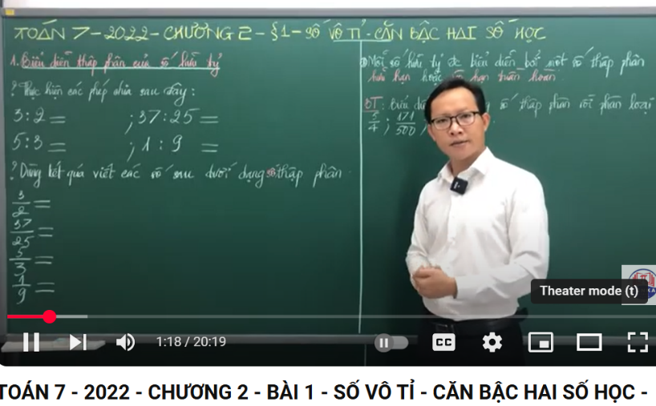**+ Hình ảnh video bài giảng**

**+ Hình ảnh học sinh xem video ở nhà:**

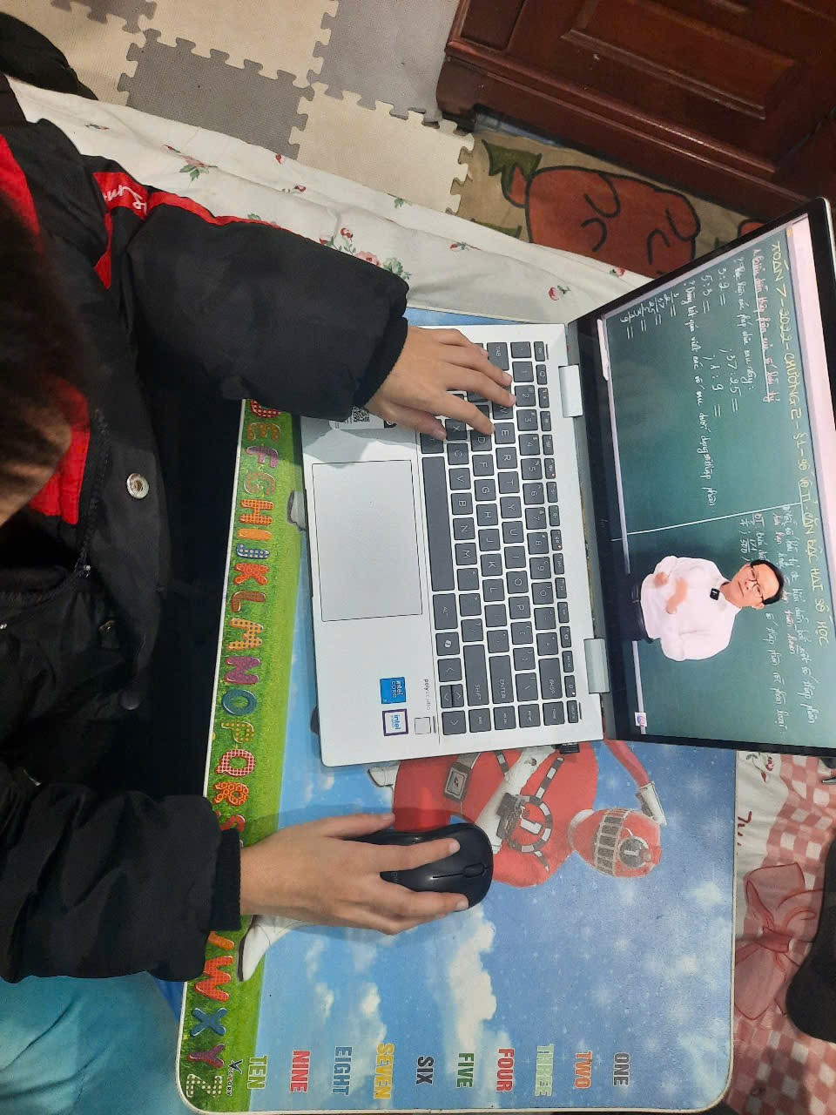

**+ Hình ảnh học trên lớp**

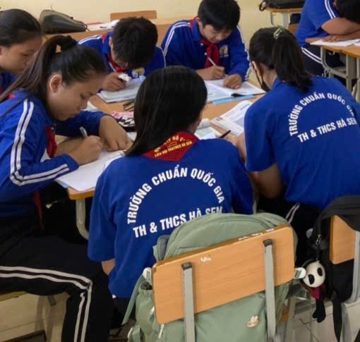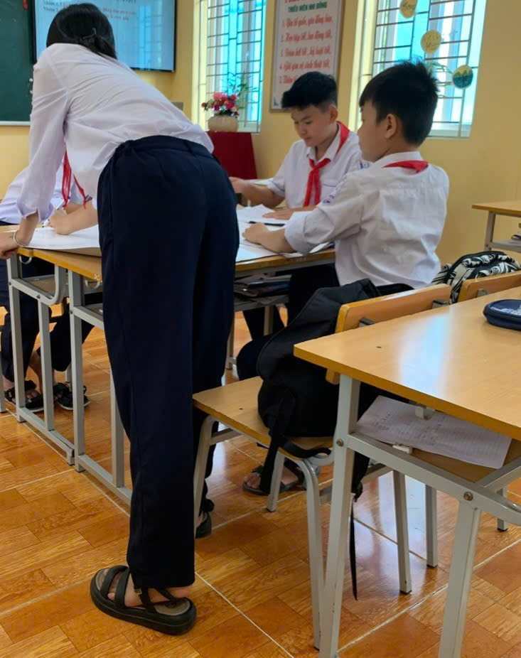

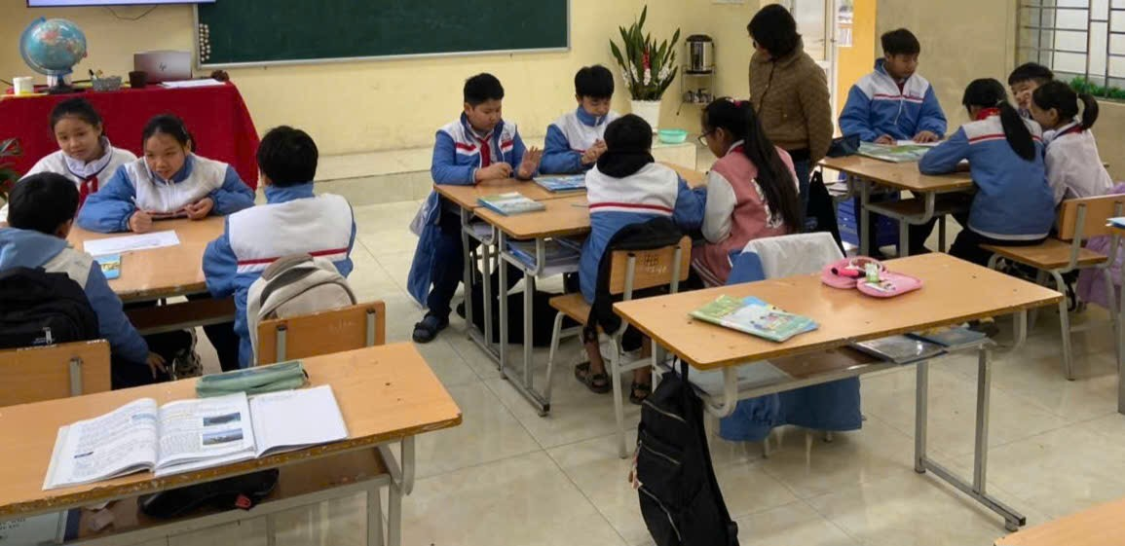

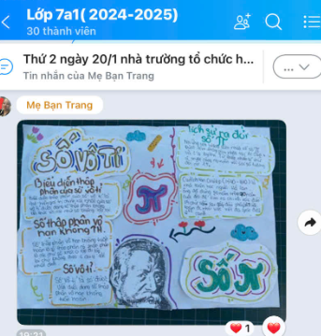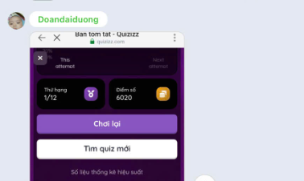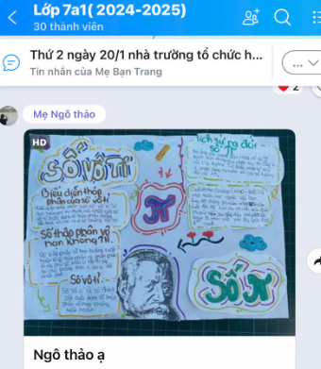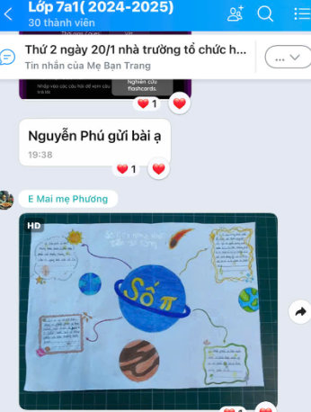**+ Hình ảnh học sinh nộp bài làm trên zalo nhóm lớp**

**PHỤ LỤC 2. BẢNG PHÂN TÍCH VÀ ĐÁNH GIÁ KẾT QUẢ THỰC NGHIỆM SƯ PHẠM**

***1. Kết quả phân tích phiếu đánh giá theo tiêu chí của giáo viên***

***Tổng hợp kết quả GV đánh giá NLTH theo các tiêu chí của HS nhóm TN***

|  |  |  |  |  |  |  |  |  |  |  |  |  |  |
| --- | --- | --- | --- | --- | --- | --- | --- | --- | --- | --- | --- | --- | --- |
| **Tiêu chí** | **Trước tác động** | | | | **Sau tác động 1** | | | | **Sau tác động 2** | | | | |
| **Số HS đạt điểm** | | | **TB** | **Số HS đạt điểm** | | | **TB** | **Số HS đạt điểm** | | | **TB** |
| ***1*** | ***2*** | ***3*** | ***1*** | ***2*** | ***3*** |  | ***1*** | ***2*** | ***3*** |  |
| 1 | 17 | 16 | 1 | 1,53 | 10 | 22 | 2 | 1,76 | 9 | 19 | 6 | 1,91 |
| 2 | 22 | 10 | 2 | 1,41 | 12 | 20 | 2 | 1,71 | 11 | 17 | 6 | 1,85 |
| 3 | 20 | 11 | 3 | 1,5 | 14 | 19 | 1 | 1,62 | 13 | 16 | 5 | 1,76 |
| 4 | 20 | 13 | 1 | 1,44 | 12 | 20 | 2 | 1,71 | 11 | 17 | 6 | 1,85 |
| 5 | 19 | 13 | 2 | 1,5 | 14 | 18 | 2 | 1,65 | 13 | 15 | 6 | 1,79 |
| 6 | 21 | 10 | 3 | 1,47 | 11 | 23 | 0 | 1,68 | 10 | 20 | 4 | 1,82 |
| 7 | 15 | 15 | 4 | 1,68 | 10 | 18 | 6 | 1,88 | 9 | 15 | 10 | 2,03 |
| 8 | 16 | 13 | 5 | 1,68 | 10 | 15 | 9 | 1,97 | 9 | 12 | 13 | 2,12 |
| 9 | 18 | 13 | 3 | 1,56 | 12 | 20 | 2 | 1,71 | 11 | 17 | 6 | 1,85 |
| 10 | 19 | 12 | 3 | 1,53 | 12 | 19 | 3 | 1,74 | 11 | 16 | 7 | 1,88 |
|  | Điểm trung bình = | | | 1,53 | Điểm trung bình = | | | 1,74 | Điểm trung bình = | | | 1,89 |
| Điểm chênh lệch trung bình = 0,21 | | | | | | | | |  | | | | |
|  | | | | | Điểm chênh lệch trung bình = 1,68 | | | | | | | | |

***2. Kết quả phiếu tự đánh giá của học sinh về sự phát triển NLTH***

***Tổng hợp kết quả tự đánh giá NLTH theo các tiêu chí của HS nhóm TN***

|  |  |  |  |  |  |  |  |  |  |  |  |  |
| --- | --- | --- | --- | --- | --- | --- | --- | --- | --- | --- | --- | --- |
| **Tiêu chí** | **Trước tác động** | | | | **Sau tác động 1** | | | | **Sau tác động 2** | | | |
| **Số HS đạt điểm** | | | **TB** | **Số HS đạt điểm** | | | **TB** | **Số HS đạt điểm** | | | **TB** |
| ***1*** | ***2*** | ***3*** | ***1*** | ***2*** | ***3*** |  | ***1*** | ***2*** | ***3*** |  |
| 1 | 17 | 14 | 3 | 1,59 | 9 | 17 | 8 | 1,97 | 13 | 15 | 6 | 1,79 |
| 2 | 16 | 15 | 3 | 1,62 | 16 | 15 | 3 | 1,62 | 14 | 16 | 4 | 1,71 |
| 3 | 17 | 14 | 3 | 1,59 | 17 | 16 | 1 | 1,53 | 6 | 20 | 8 | 2,06 |
| 4 | 18 | 14 | 2 | 1,53 | 14 | 18 | 2 | 1,65 | 6 | 20 | 8 | 2,06 |
| 5 | 19 | 12 | 3 | 1,53 | 16 | 15 | 3 | 1,62 | 6 | 21 | 7 | 2,03 |
| 6 | 19 | 12 | 3 | 1,53 | 15 | 15 | 4 | 1,68 | 5 | 24 | 5 | 2 |
| 7 | 14 | 16 | 4 | 1,71 | 12 | 15 | 7 | 1,85 | 6 | 20 | 8 | 2,06 |
| 8 | 15 | 14 | 5 | 1,71 | 14 | 14 | 6 | 1,76 | 7 | 22 | 5 | 1,94 |
| 9 | 17 | 14 | 3 | 1,59 | 13 | 15 | 6 | 1,79 | 12 | 18 | 4 | 1,76 |
| 10 | 18 | 13 | 3 | 1,56 | 17 | 14 | 3 | 1,59 | 9 | 23 | 2 | 1,79 |
|  | Điểm trung bình = | | | 1,6 | Điểm trung bình = | | | 1,71 | Điểm trung bình = | | | 1,92 |
| Điểm chênh lệch trung bình = | | | | | | 0,11 | | |  | | | |
| Điểm chênh lệch trung bình = | | | | | | | | | 0,21 | | | |

**PHỤ LỤC 3. KHUNG NĂNG LỰC TỰ HỌC CỦA HỌC SINH THÔNG QUA MÔ HÌNH LỚP HỌC ĐẢO NGƯỢC**

|  |  |  |
| --- | --- | --- |
| **STT** | **Các NL thành phần của NLTH** | **Biểu hiện** |
| 1. | NL xác định mục tiêu, nội dung học tập | Xác định mục tiêu TH |
| Xác định nội dung TH: HS xác định KT, KN và mức độ cần đạt của từng nội dung TH |
| 2. | NLxây dựng kế hoạch TH | Xác định phương pháp và phương tiện TH: HS nêu các biện pháp cụ thể để hoàn thành nhiệm vụ TH trong đó đề xuất phương tiện và cách thức thực hiện. |
| Lập thời gian biểu và dự kiến kết quả TH: HS xác định thời gian cho mỗi hoạt động TH và đưa ra dự kiến về sản phẩm sẽ đạt được sau khi TH |
| 3. | NL thực hiện kế hoạch TH | Thu thập thông tin liên quan đến nội dung, nhiệm vụ TH: HS tìm các thông tin qua SGK, sách tham khảo, internet, khảo sát thực tiễn, thí nghiệm,… |
| Xử lí thông tin và giải quyết nhiệm vụ TH: HS phân tích thông tin thu được và lựa chọn KT, KN để giải quyết các nhiệm vụ TH đặt ra |
| Hợp tác với GV và bạn học: HS trao đổi, phản hối kết quả TH với GV và hợp tác, với bạn học trong quá trình TH |
| Trình bày và bảo vệ kết quả TH: HS trình bày kết quả TH vào vở tự học, trước tập thể và bảo vệ kết quả của mình |
| 4. | NL đánh giá kết quả TH và điều chỉnh quá trình TH | Đánh giá kết quả TH: HS phân tích, so sánh kết qủa TH với mục tiêu, yêu cầu cần đạt về các nội dung học tập và xác định những KT, KN thu nhận được, những vấn đề cần trao đổi, tìm hiểu thêm |
| Rút kinh nghiệm và điều chỉnh hoạt động TH: HS xác định những hoạt động thực hiện tốt, chưa tốt, nguyên nhân và phương án điều chỉnh, khắc phục |

**PHỤ LỤC 4. BẢNG TIÊU CHÍ, MỨC ĐỘ ĐÁNH GIÁ NĂNG LỰC TỰ HỌC CỦA HỌC SINH THÔNG QUA MÔ HÌNH LỚP HỌC ĐẢO NGƯỢC**

|  |  |  |  |  |
| --- | --- | --- | --- | --- |
| **Các NL thành phần** | **Biểu hiện** | **Mức độ đánh giá**  **(tăng dần từ mức 1 đến mức 3)** | | |
| **Mức 1** | **Mức 2** | **Mức 3** |
| **NL xác định mục tiêu, nhiệm vụ, nội dung TH** | 1. Xác định được mục tiêu, nhiệm vụ TH. | Đã xác định được mục tiêu, nhiệm vụ của các hoạt động TH nhưng chưa đúng, chưa hợp lý. | Đã xác định được mục tiêu, nhiệm vụ của các hoạt động TH hợp lý nhưng chưa chi tiết và chưa đủ. | Xác định được mục tiêu, nhiệm vụ học tập hợp lý, chi tiết và đầy đủ. |
| 2. Xác định được nội dung TH | Đã xác định KT, KN và mức độ cần đạt nhưng chưa đúng | Xác định được KT, KN và mức độ cần đạt đúng nhưng chưa đủ. | Xác định KT, KN và mức độ cần đạt đúng và đầy đủ. |
| **NL xây dựng kế hoạch TH** | 3. Xác định các PP, phương tiện cần thiết và cách thức thực hiện các nhiệm vụ TH | Xác định các biện pháp để hoàn thành nhiệm vụ TH, đề xuất phương tiện và cách thức thực hiện nhưng chưa phù hợp . | Xác định các biện pháp để hoàn thành nhiệm vụ TH, phương tiện và cách thức thực hiện phù hợp nhưng chưa đầy đủ, chưa chi tiết cụ thể. | Xác định phù hợp đầy đủ và chi tiết các biện pháp phương tiện và cách thức thực hiện để hoàn thành nhiệm vụ TH. |
| 4. Lập thời gian biểu và dự kiến kết quả TH | Chưa lập thời gian biểu cho từng hoạt động TH hoặc chưa dự kiến được các kết quả TH. | Đã xác định thời gian cho mỗi hoạt động tự học nhưng chưa phù hợp | Lập thời gian biểu rõ ràng, hợp lý. |
| **NL**  **thực hiện kế hoạch tự học** | 5. Thu thập thông tin liên quan đến nội dung,nhiệm vụ TH | Đã truy cập tìm các thông tin từ tài liệu tham khảo, internet,...nhưng chưa chính xác, chưa phù hợp | Thu thập thông tin từ internet và nguồn khác chính xác, phù hợp nhưng chưa phong phú | Thu thập thông tin từ internet và nguồn khác chính xác, phù hợp và phong phú. |
| 6. Xử lý thông tin, giải quyết vấn đề | Chưa biết phân tích thông tin thu được và chưa biết lựa chọn KT, KN để giải quyết các nhiệm vụ TH đặt ra. | Biết phân tích thông tin thu được và biết lựa chọn KT, KN để giải quyết các nhiệm vụ TH nhưng chưa đầy đủ | Phân tích,xử lý chính xác, khoa học thông tin, giải quyết được các nhiệm vụ TH |
| 7. Hợp tác với GV và bạn học | Chưa chủ động, chưa thường xuyên trao đổi, phản hồi kết quả TH với GV, bạn học. | Chủ động, thường xuyên trao đổi, phản hồi kết quả TH với GV nhưng hiệu quả chưa cao. | Chủ động, thường xuyên hợp tác với thầy cô, bạn học và tìm kiếm hỗ trợ/hỗ trợ bạn học khác khi cần thiết. |
| 8. Trình bày và bảo vệ kết quả học tập | Trình bày kết quả TH vào vở tự học, trước tập thể và bảo vệ kết quả của mình chưa logic, chưa rõ ràng, thiếu khoa học. | Trình bày kết quả TH vào vở tự học, trước tập thể bảo vệ kết quả của mình rõ ràng nhưng trả lời chưa chính xác, chưa đầy đủ. | Trình bày kết quả TH vào vở tự học, trước tập thể và bảo vệ kết quả của mình logic, rõ ràng, sáng tạo bằng các |
| **NL**  **đánh giá và điều chỉnh quá trình tự học của bản thân** | 9. Đánh giá quá trình TH và kết quả học tập | Đã phân tích, so sánh kết qủa TH trực tiếp, trực tuyến về các nội dung học tập nhưng đánh giá chưa khách quan, chưachính xác . | Đánh giá khách quan, chính xác kết quả học tập, chỉ ra minh chứng chứng minh mức độ đạt được nhưng chưa phù hợp | Đánh giá khách quan, chính xác kết quả học tập trực tuyến và trực tiếp, chỉ ra các minh chứng, xây dựng được hồ sơ học tập |
| 10. Rút kinh nghiệm và điều chỉnh | Xác định những hoạt động thực hiện tốt, chưa tốt nhưng chưa tìm được nguyên nhân và phương án điều chỉnh, khắc phục | Xác định những hoạt động thực hiện tốt, chưa tốt , tìm được nguyên nhân và phương án điều chỉnh, khắc phục chưa phù hợp hoặc chưa đầy đủ | Xác định những hoạt động thực hiện tốt, chưa tốt , tìm được nguyên nhân và phương án điều chỉnh, khắc phục phù hợp và đầy đủ. |

**PHỤ LỤC 5. PHIẾU KHẢO SÁT THỰC TRẠNG SỬ DỤNG MÔ HÌNH LỚP HỌC ĐẢO NGƯỢC TRONG DẠY HỌC VÀ PHÁT TRIỂN NĂNG LỰC TỰ HỌC CHO HỌC SINH Ở TRƯỜNG THCS HIỆN NAY**

Kính gửi: Quý Thầy/ Cô giáo!  
 Hiện nay tôi đang nghiên cứu đề tài: “Vận dụng mô hình lớp học đảo ngược trong dạy học Chương II_Số thực_Toán 7 nhằm phát triển năng lực tự học cho học sinh”

Để phục vụ cho mục đích nghiên cứu của đề tài, tôi rất mong nhận được những ý kiến phản hồi của các thầy cô qua việc trả lời các thông tin trong phiếu hỏi sau. Thầy cô vui lòng đánh dấu X vào các lựa chọn hoặc viết câu trả lời vào chỗ trống. Các ý kiến của quý thầy cô sẽ là những đóng góp quan trọng cho kết quả nghiên cứu đề tài của chúng tôi. Các thông tin này chỉ dùng cho mục đích nghiên cứu.

**PHẦN I: Thông tin chung  
Họ và tên:…………………Trường ……………………………………**

**Số năm giảng dạy:…… năm.**

**PHẦN II. Câu hỏi khảo sát**

**Câu 1**: Theo quý Thầy/Cô, tầm quan trọng của việc phát triển NLTH cho HS trong dạy học Toán học ở trường THCS hiện nay?

🞎Không quan trọng. 🞎Ít quan trọng. 🞎 Quan trọng 🞎Rất quan trọng

**Câu 2**: Trong quá trình dạy học Thầy/Cô đã quan tâm đến hình thành và phát triển năng lực tự học cho HS ở mức độ nào?  
🞎Rất quan tâm 🞎 Quan tâm 🞎Không quan tâm

**Câu 3:** Thầy (cô) sử dụng các phương pháp và hình thức tổ chức dạy học Toán học để phát triển NLTH cho HS ở mức độ nào và tính hiệu quả của chúng?

|  |  |  |  |  |  |  |  |
| --- | --- | --- | --- | --- | --- | --- | --- |
| **STT** | **Các PP và hình thức tổ chức tự học** | **Chưa bao giờ** | **Thỉnh thoảng** | **Thường**  **xuyên** | **Đánh giá tính hiệu quả** | | |
| **Không hiệu quả** | **Có hiệu quả** | **Hiệu quả cao** |
| 1 | Hướng dẫn HS tự học theo SGK, tìm tài liệu qua mạng internet… |  |  |  |  |  |  |
| 2 | Xây dựng và sử dụng tài liệu hướng dẫn TH |  |  |  |  |  |  |
| 3 | Sử dụng bài tập để hướng dẫn HS TH ở nhà |  |  |  |  |  |  |
| 4 | Thiết kế website hướng dẫn HS TH |  |  |  |  |  |  |
| 5 | Thiết kế và hướng dẫn HS tự học theo bài giảng Elearning trước ở nhà |  |  |  |  |  |  |
| 6 | Áp dụng mô hình LHĐN |  |  |  |  |  |  |
| 7 | Sử dụng sơ đồ tư duy |  |  |  |  |  |  |
| 8 | Thiết kế và sử dụng câu hỏi định hướng tự học theo từng bài học |  |  |  |  |  |  |

**Câu 4.** Khi sử dụng các hình thức tổ chức TH trên các thầy/ cô hướng dẫn HS thực hiện các bước TH dưới đây ở mức độ nào?

|  |  |  |  |  |
| --- | --- | --- | --- | --- |
| **Các bước TH** | **Hướng dẫn học sinh thực hiện** | **Không bao giờ** | **Thỉnh thoảng** | **Thường xuyên** |
| 1.Lập kế hoạch TH | - Xác định mục đích, nội dung TH  - Xác định phương pháp, phương tiện TH và dự kiến kết quả TH |  |  |  |
| 2.Thực hiện kế hoạch TH | - Tìm kiếm nguồn thông tin để TH  - Xử lí thông tin và vận dụng KT, KN để giải quyết các nhiệm vụ TH  - Trình bày kết quả TH vào vở TH và báo cáo |  |  |  |
| 3. Đánh giá kết quả và điều chỉnh quá trình TH | - Phân tích, so sánh, đối chiếu kết quả TH với mục tiêu, yêu cầu TH  - Rút kinh nghiệm, điều chỉnh quá trình TH của bản thân |  |  |  |

**Câu 5**: Việc phát triển NLTH cho HS trong dạy học Toán học ở trường THCS thầy(cô) gặp những khó khăn nào? (có thể chọn nhiều lựa chọn)

🞎 HS chưa chủ động và chưa thực sự hứng thú với môn toán học.

🞎 GV còn hạn chế về năng lực sử dụng CNTT.

🞎 GV phải tốn nhiều thời gian để xây dựng các học liệu hướng dẫn HS tự học

🞎 GV thiếu tài liệu hướng dẫn HS tự học.

🞎 Nhà trường chưa thật quan tâm, động viên khuyến khích

**Câu 6:** Thầy (cô) biết về mô hình lớp học đảo ngược và tần suất sử dụng mô hình này ở mức độ nào?

 Chưa biết về mô hình này

Biết nhưng chưa áp dụng.

 Biết và có áp dụng 1 đến 2 lần/ 1 học kì.

 Biết rõ về mô hình này và áp dụng 3-5 lần/1 học kì.

 Hiểu rõ về mô hình và thường xuyên áp dụng >5 lần/1 học kì.

**Câu 7:** Khi áp dụng mô hình lớp học đảo ngược để phát triển NLTH cho HS,Thầy (cô) đã sử dụng các hình thức dạy học trực tuyến ở mức độ nào?

|  |  |  |  |  |  |
| --- | --- | --- | --- | --- | --- |
| **STT** | **Các hình thức dạy học** | **Không bao giờ** | **Hiếm khi** | **Thỉnh thoảng** | **Thường xuyên** |
| 1 | Sử dụng các tài liệu, học liệu điện tử có sẵn để hướng dẫn TH |  |  |  |  |
| 2 | Thiết kế, giới thiệu bài giảng Elearning và chuyển tới HS qua internet |  |  |  |  |
| 3 | Giảng bài bằng chức năng họp trực tuyến của các phần mềm Zoom, Google meet, Teams,...vv |  |  |  |  |
| 4 | Tổ chức các lớp, các nhóm học tập qua zalo, Face book... để hướng dẫn HS TH |  |  |  |  |

***Xin trân trọng cảm ơn sự giúp đỡ của quý thầy/cô***

**PHỤ LỤC 6. PHIẾU KHẢO SÁT HỌC SINH VỀ THỰC TRẠNG TỰ HỌC VÀ HỌC TẬP THEO MÔ HÌNH LỚP HỌC ĐẢO NGƯỢC**

Chào các em học sinh thân mến!

Cô đang nghiên cứu để tìm ra giải pháp tốt nhất cho việc tự học của học sinh THCS. Cô rất mong nhận được sự phản hồi của các em thông qua phiếu hỏi dưới đây. Các em vui lòng cho biết:

**Họ và tên: ………………………… Lớp: …**

**Trường:………………………………**  
 Các em hãy đánh dấu X vào lựa chọn của mình hoặc viết câu trả lời ngắn vào chỗ trống trong các câu hỏi trong phiếu. Tôi đảm bảo rằng các thông tin này chỉ dùng cho mục đích nghiên cứu khoa học.

**Phần câu hỏi:**

**Câu 1:** Em hãy cho biết thái độ của em đối với môn Toán học.

🞎 Thích học toán học 🞎 Bình thường. 🞎 Không thích học toán.

**Câu 2:** Hiện nay em tự học môn Toán theo cáchình thức tự học dưới đây ở mức độ nào?

|  |  |  |  |  |  |
| --- | --- | --- | --- | --- | --- |
| **STT** | **Các hình thức tự học môn Hoá học** | **Chưa bao giờ** | **Hiếm khi** | **Thỉnh thoảng** | **Thường xuyên** |
| 1 | Học kĩ bài cũ trước khi đến lớp |  |  |  |  |
| 2 | Đọc và chuẩn bị bài mới kể cả khi GV không yêu cầu |  |  |  |  |
| 3 | Đọc và chuẩn bị bài mới chỉ khi GV yêu cầu |  |  |  |  |
| 4 | Xây dựng kế hoạch tự học cụ thể, chi tiết |  |  |  |  |
| 5 | Thực hiện kế hoạch TH nghiêm túc, đầy đủ |  |  |  |  |
| 6 | Đánh giá kết quả và điều chỉnh quá trình tự học |  |  |  |  |
| 7 | Trao đổi với thày cô và hợp tác với bạn bè trong quá trình tự học |  |  |  |  |

**Câu 3.** Em hãy đánh giá mức độ đạt được của mình về các kĩ năng tự học dưới đây.

|  |  |  |  |  |  |
| --- | --- | --- | --- | --- | --- |
| **STT** | **Kĩ năng hoạt động tự học** | **Yếu** | **Trung bình** | **Khá** | **Tốt** |
| 1 | Xác định muc tiêu TH phù hợp, chi tiết, đầy đủ |  |  |  |  |
| 2 | Xác định nhiệm vụ tự học đúng, đầy đủ |  |  |  |  |
| 3 | Xác định phương tiện, cách thức tự học phù hợp, rõ rang, đa dạng |  |  |  |  |
| 4 | Xác định thời gian TH và dự kiến các kết quả TH với từng nhiệm vụ đầy đủ, hợp lí |  |  |  |  |
| 5 | Thu thập thông tin qua các nguồn tài liệu khác nhau: chính xác phù hợp, đầy đủ và đa dạng |  |  |  |  |
| 6 | Phan tích và xử lí thông tin tìm được đã giải quyết được các nhiệm vụ học tập chính xác, đầy đủ |  |  |  |  |
| 7 | Trao đổi với thầy cô và hợp tác với bạn học trong quá trình tự học: chủ động, thường xuyên và hiệu quả |  |  |  |  |
| 8 | Trình bày kết quả TH, các sản phẩm học tập logic, khoa học, sáng tao, hấp dẫn |  |  |  |  |
| 9 | Đánh giá kết quả học tập: Tự đánh giá chính xác và chứng minh được mức đọ đạt được mục tiêu TH đã xác định |  |  |  |  |
| 10 | Rút kinh nghiệm và điều chỉnh việc TH trong giai đoạn tiếp theo |  |  |  |  |

**Câu 4**: Những khó khăn em thường gặp trong quá trình tự học môn Toán học của bản thân em là gì? (có thể chọn nhiều lựa chọn)

|  |  |  |
| --- | --- | --- |
| **STT** | **Khó khăn** | **Ý kiến (X)** |
| 1 | Không có đủ thời gian để tự học |  |
| 2 | Kiến thức toán học trìu tượng và khó cho việc tự học |  |
| 3 | Thiếu tài liệu và phương tiện để hỗ trợ cho việc tự học |  |
| 4 | Chưa biết cách tự học như thế nào (phương pháp , kĩ năng tự học còn hạn chế) |  |
| 5 | Thiếu sự hướng dẫn của GV |  |
| 6 | Bản thân thiếu tập trung và tính kỉ luật trong TH không cao |  |

**Câu 5.** Em đã biết đến mô hình lớp học đảo ngược và được học theo mô hình này ở mức độ nào?

🞎 Chưa biết và chưa được học theo mô hình lớp học đảo ngược

🞎 Có nghe tên mô hình dạy học này nhưng chưa được học

🞎 Đã được học theo mô hình lớp học đảo ngược 1-2 lần / năm học

🞎 Đã được học theo mô hình lớp học đảo ngược 4-5 lần/ năm

🞎 Đã được học theo mô hình lớp học đảo ngược hơn 5 lần / năm

**Câu 6.** Em hãy cho biết mục đích và mức độ sử dụng internet hàng ngày của em

|  |  |  |  |  |  |
| --- | --- | --- | --- | --- | --- |
| **STT** | **Mục đích và mức độ** | **Chưa bao giờ** | **Thỉnh thoảng** | **Thường xuyên** | **Rất thường xuyên** |
| 1 | Giải trí (đọc tin tức, nghe nhạc, xem phim, chơi game...) |  |  |  |  |
| 2 | Trò chuyện, liên lạc với người thân, bạn bè qua Email, Facebook... |  |  |  |  |
| 3 | Tham gia các khoá học trực tuyến |  |  |  |  |
| 4 | Tìm kiếm các tài liệu học tập, kiến thức thực tiễn có liên quan đến bài học |  |  |  |  |
| 5 | Trao đổi với thày cô, bạn bè về các nội dung học tập |  |  |  |  |
| 6 | Mục đích khác................. |  |  |  |  |

**Câu 7.** Nếu thầy cô tổ chức dạy học trực tuyến thì em sẽ sử dụng phương tiện nào để học tập? (có thể chọn nhiều lựa chọn)

|  |  |  |
| --- | --- | --- |
| **STT** | **Phương tiện sử dụng** | **Lựa chọn** |
| 1 | Máy vi tính cá nhân |  |
| 2 | Máy vi tính mượn của người thân |  |
| 3 | Máy vi tính của nhà trường |  |
| 4 | Máy vi tính ngoài quán internet |  |
| 5 | Điện thoại smartphone cá nhân |  |
| 6 | Điện thoại smartphone mượn của người thân |  |
| 7 | Tivi kết nối internet |  |

Phương tiện khác:.............

**PHỤ LỤC 7. GIÁO ÁN MINH HỌA**

**CHƯƠNG II: SỐ THỰC**

**BÀI 1: SỐ VÔ TỈ. CĂN BẬC HAI SỐ HỌC ( tiết 1)**

**I.** **MỤC TIÊU**

**1. Kiến thức**

- Nhận biết được khái niệm số vô tỉ; số số thập phân vô hạn không tuần hoàn.

- Nắm được biểu diễn thập phân của số vô tỉ là số thập phân vô hạn không tuần hoàn.

- Phân biệt số hữu tỉ với số vô tỉ dựa trên biểu diễn thập phân.

**2. Năng lực**

* Năng lực chung:

- Năng lực tự chủ và tự học trong tìm tòi khám phá

- Năng lực giao tiếp và hợp tác trong trình bày, thảo luận và làm việc nhóm.

- Năng lực thuyết trình trước đám đông.

- Năng lực giải quyết vấn đề và sáng tạo trong thực hành, vận dụng.

* Năng lực đặc thù:

- Tư duy và lập luận toán học: So sánh, phân tích số hữu tỉ với số vô tỉ từ đó có thể áp dụng kiến thức đã học để giải quyết các bài toán.

- Mô hình hóa toán học: xây dựng đến kiến thức toán học số vô tỉ dựa trên nghiên cứu về số Pi, thiết lập mối liên hệ giữa số Pi với số vô tỉ, số thập phân vô hạn không tuần hoàn với số vô tỉ; số thập phân vô hạn tuần hoàn với số thập phân vô hạn không tuần hoàn để từ khái niệm cũ xây dựng khái niệm mới.

- Sử dụng công cụ, phương tiện để thuyết trình; để tìm hiểu kiến thức: máy tính; điện thoại; sgk ...

**3. Phẩm chất**

- Cóý thức học tập, ý thức tìm tòi, khám phá và sáng tạo, có ý thức làm việc nhóm, tôn trọng ý kiến các thành viên khi hợp tác.

- Chăm chỉ tích cực xây dựng bài, có trách nhiệm, chủ động chiếm lĩnh kiến thức theo sự hướng dẫn của GV.

- Hình thành tư duy logic, lập luận chặt chẽ, và linh hoạt trong quá trình suy nghĩ.

- Bồi dưỡng tình yêu với môn toán, cho học sinh cảm nhận được vai trò to lớn của Toán học với thực tiễn.

**II. THIẾT BỊ DẠY HỌC VÀ HỌC LIỆU**

*1. Giáo viên:* Phiếu học tập; các câu hỏi định hướng, tài liệu về số Pi; gửi cho HS qua zalo nhóm lớp. Chuẩn bị bài trắc nghiệm kiểm tra việc học tập của HS; Powpoint các hoạt động trên lớp.

*2. Học sinh*: Máy tính hoặc điện thoại có kết nối internet; giấy; bút, sgk,…

**III. TIẾN TRÌNH DẠY HỌC**

**Giai đoạn 1: Chuẩn bị giờ học trên lớp ( tìm hiểu thông tin)**

**a) Mục tiêu:**

**-** Học sinh tìm hiểu cácthông tin về sô Pi để phát hiện có một loại số mới có nhiều ứng dụng trong thực tiễn, gợi mở về số vô tỉ, kích thích ham muôn nghiên cứu về số vô tỉ.

- Các kỹ năng thành tố của NLTH hướng tới: KN xác định được nhiệm vụ và xây dựng được kế hoạch học tập cho bản thân; KN đọc tài liệu, quan sát video về số Pi, xử lí thông tin; KN giao tiếp thông qua các hoạt động trao đổi trong nhóm và trao đổi với GV.

**a. Nội dung:** Học sinh thực hiện nhiệm vụ học tập do GV giao trên nhóm zalo.

**b. Sản phẩm dự kiến:** Bài thuyết trình về số Pi của 4 nhóm học sinh.

**c. Tổ chức thực hiện**

***Bước 1: GV chuyển giao nhiệm vụ cho HS***

**\*Nhiệm vụ :(hoạt động nhóm)** Chia lớp thành 4 nhóm tương ứng với 4 tổ, nghiên cứu thông tin về số Pi thông qua google, video cô gửi và SGK Toán 7 Cánh Diều tập 1 trang 32-33. Từ đó xây dựng các khái niệm:

+ Số vô tỉ

+ Số thập phân vô hạn không tuần hoàn

+ Biểu diễn thập phân của số vô tỉ.

- Đại diện các nhóm thuyết trình trước lớp .

- Gợi ý: Chắt lọc thông tin chính cho bài thuyết trình dựa vào việc trả lời các câu hỏi :

+ Số  ( pi) có mối quan hệ gì với hai yếu tố : chu vi và đường kính của một đường tròn.

+ Số  có quan hệ gì với số 3,14 trong công thức tính diện tích của hình tròn và chu vi đường tròn?

+ Số  có phải là số hữu tỉ không? Tại sao? Vậy nó là loại số nào ?

+ Vậy số Pi có tồn tại trong thực tế không và nó là loại số nào? Nêu khái niệm số vô tỉ? Số thập phân vô hạn không tuần hoàn khác gì với số thập phân vô hạn tuần hoàn?

+ Biểu diễn thập phân của số vô tỉ?

Lớp chia thành 4 nhóm theo các Tổ chuẩn bị thuyết trình về nội dung đã tìm hiểu được.

***Bước 2: Học sinh tự thực hiện nhiệm vụ tại nhà***

- HS tự nghiên cứu SGK, xem video về số Pi hoặc tham khảo các bài viết về sô Pi trên internet sau đó tổng hợp thông tin , ghi chép lại những thông tin chính ngăn gọn và cần thiết để gửi cho nhóm trưởng.

- Nhóm trưởng nhận thông tin của thành viên giao nhiệm vụ cụ thể cho các thành viên trong nhóm để chuẩn bị cho bài thuyết trình .

- GV: gợi ý cho HS có thể vẽ tranh ghi thông tin về số Pi hoặc tạo các slide về sô Pi để làm bài thuyết trình.

***Bước 3: Báo cáo, thảo luận***

- Nhóm trưởng cùng các thành viên thống nhất ý kiến và chuẩn bị nội dung thuyết trình.

- Nộp sản phẩm và nội dung cùng ý tưởng thuyết trình cho GV trước giờ học tại lớp 1 ngày.

- Nhóm trưởng: báo cáo về việc thực hiện nhiệm vụ : như tên người thuyết trình, những học sinh tham gia hoạt động của nhóm .

***Bước 4: Kết luận, nhận định***

- Gv nhận xét việc thực hiện nhiệm vụ ở nhà của học sinh.

- Kiểm tra xem các nhóm đã hoàn thành bài chưa để có hướng điều chỉnh trước giờ học tại lớp.

**Giai đoạn 2: Giờ học trên lớp (Đào sâu kiến thức)**

**a. Mục tiêu:**

- Thuyết trình kết quả làm việc ở nhà của các nhóm.

- Rèn luyện các KN thành tố của NLTH như: KN đặt câu hỏi về các vấn đề liên quan nội dung tìm hiểu; KN hợp tác, giao tiếp giữa các thành viên trong thảo luận nhóm; KN giải quyết vấn đề và sáng tạo qua đề xuất ý tưởng trình bày bài thuyết trình cũng như xây dựng khái niệm số vô tỉ, số thập phân vô hạn không tuần hoàn.

- Vận dụng lí thuyết vừa tìm hiểu về số vô tỉ để hoàn thiện phiếu học tập, yêu cầu của GV trong giờ học.

**b. Nội dung:**

- Đại diện các nhóm lên trình bày bài thuyết trình đã chuẩn bị.

- Thảo luận nhóm, tham gia trò chơi hoàn thành nội dung kiến thức, đặt câu hỏi thắc mắc. Xây dựng khái niệm số vô tỉ, số thập phân vô hạn không tuần hoàn.

**c. Sản phẩm dự kiến:**

- Bảng hoạt động nhóm, phiếu bài tập của HS.

**d. Tổ chức thực hiện:**

**\* Hoạt động : Khởi động**

**Bước 1:GV giao nhiệm vụ học tập:**

- Yêu cầu đại diện các nhóm lên trình bày bài thuyết trình tìm hiểu về số Pi

**Bước 2: Thực hiện nhiệm vụ:**

- HS chú ý theo dõi bài thuyết trình của các nhóm, nghe, tiếp nhận.

**Bước 3: Báo cáo, thảo luận:**

**-** Đại diện các nhóm trình bày thuyết trình.

- HS khác chú ý nghe và nhận xét cách trình bày của các nhóm.

**Bước 4: Kết luận, nhận định:**

- HS nhận xét bài thuyết trình của các nhóm

- GV nhận xét , đánh giá sự chuẩn bị bài của các nhóm.

- GV đánh giá kết quả của HS, trên cơ sở đó giới thiệu, kết nối HS vào bài học mới: “ Số vô tỉ có dạng như thế nào? Để biết câu trả lời của chúng ta đúng hay sai chúng ta sẽ tìm hiểu bài hôm nay”.

**\* Hình thành kiến thức mới**

**Hoạt động 1: Khái niệm số vô tỉ**

|  |  |
| --- | --- |
| **Hoạt động của GV và HS** | **Sản phẩm** |
| **\*GV giao nhiệm vụ học tập:**  HS quan sát biểu diễn của số Pi kết hợp với nội dung SGK và trả lời câu hỏi:  ? Số Pi có thể viết được dưới dạng phân số không.  ? Vậy theo em thế nào là số vô tỉ.  **Bước 2: Thực hiện nhiệm vụ:**  - HS suy nghĩ câu hỏi của GV và trả lời.  **Bước 3: Báo cáo, thảo luận:**  - HS giơ tay phát biểu, trả lời câu hỏi của GV tại chỗ.  - Các HS khác hoàn thành vở, chú ý nghe và nhận xét.  **Bước 4: Kết luận, nhận định:**  - GV đánh giá, nhận xét quá trình tiếp nhận của HS và chú ý lại cho HS về khái niệm số vô tỉ.  - GV đưa thêm ví dụ về số e. | **I. Số vô tỉ**  **1. Khái niệm**  **-** Những số không phải số hữu tỉ được gọi là số vô tỉ .  Ví dụ:  -  - Số Logarits tự nhiên :  e = 2,139456... |

**Hoạt động 2: Số thập phân vô hạn không tuần hoàn.**

|  |  |
| --- | --- |
| **Hoạt động của GV và HS** | **Sản phẩm** |
| **Bước 1:Chuyển giao nhiệm vụ học tập**.  - Hoạt động theo 4 nhóm vào bảng phụ:  Thực hiện **HĐ 1- SGK trang 33**  ? So sánh kết quả đó với số Pi từ đó xây dựng khái niệm số thập phân vô hạn không tuần hoàn.  ? Học sinh nêu các vi dụ về số thập phân vô hạn tuần hoàn.  **Bước 2: HS thực hiện nhiệm vụ:**  - HS hoạt động nhóm thực hiện nhiệm vụ trên  - GV quan sát lớp, hướng dẫn HS.  - GV khi so sánh các em cần nêu được: điểm giống và khác nhau.  **Bước 3: Báo cáo, thảo luận:**  **-** Các nhóm treo bảng phụ  - Các HS khác quan sát kết quả của các nhóm.  - Gọi học sinh lấy ví dụ về số thập phân vô hạn tuần hoàn .  **Bước 4: Kết luận, nhận định:**  **-** GV nhận xét chung về hoạt động và kết quả các nhóm  - GV chốt lại kết quả đúng và chốt khái niệm về số thập phân vô hạn tuần hoàn | **2. Số thập phân vô hạn không tuần hoàn.**  = 0,3333... = 0,(3)  *Ví dụ:* Dạng biểu diễn số thập phân 3,14159265358979323846264338327... của số là số thập phân vô hạn không tuần hoàn; 1,414213562...; 1,732050808;...  *Số thập phân vô hạn không tuần hoàn là số thập phân vô hạn và trong phần thập phân của nó không có bất cứ một chu kì hay qui luật nào cả***.** |

**Hoạt động 3: Biểu diễn thập phân của số vô tỉ**

|  |  |
| --- | --- |
| **Hoạt động của GV và HS** | **Sản phẩm** |
| **Bước 1: Chuyển giao nhiệm vụ:**  - GV cho HS quan sát lại các ví dụ về số vô tỉ đã nêu ở trên, thông qua các ví dụ cụ thể đó, GV dẫn dắt HS đến nội dung ở khung kiến thức trọng tâm: Cũng như số , người ta chứng tỏ được rằng:  *Số vô tỉ được viết dưới dạng số thập phân vô hạn không tuần hoàn.*  GV nhấn mạnh nội dung ở khung kiến thức trọng tâm và cho HS đọc, ghi nhớ.  - GV yêu cầu HS trao đổi nhóm, trả lời câu hỏi hoàn thành *Ví dụ 1* để củng cố khái niệm số vô tỉ thông qua các hoạt động ngôn ngữ, nhận diện và thể hiện khái niệm.  - GV yêu cầu HS thảo luận nhóm đôi trả lời **Luyện tập 1,2.**  - HS hoàn thiện phiếu học tập  **Bước 2: Thực hiện nhiệm vụ:**  - HS theo dõi SGK, chú ý nghe, tiếp nhận kiến thức, thực hiện lần lượt các yêu cầu, hoạt động cặp đôi, kiểm tra chéo đáp án.  - GV: dẫn dắt, gợi ý và giúp đỡ HS.  **Bước 3: Báo cáo, thảo luận:**  - Đại diện một vài HS trình bày phần trả lời. Các bạn khác chú ý theo dõi, bổ sung.  **Bước 4: Kết luận, nhận định:**  GV đánh giá quá trình hoạt động của các nhóm HS. GV tổng quát lưu ý lại kiến thức trọng tâm và yêu cầu HS ghi chép đầy đủ vào vở  - GV cho HS kiểm tra chéo bài làm của bạn chấm theo thang điểm 1,5/1 câu đúng + 1điểm không tẩy xóa. | **3. Biểu diễn thập phân của số vô tỉ.**  Kết luận:  *Số vô tỉ được viết dưới dạng số thập phân vô hạn không tuần hoàn.*  *Ví dụ 1:* SGK trang 33.  **Luyện tập 1**  Khẳng định đúng vì theo khái niệm những số không phải số hữu tỉ là số vô tỉ.  **Luyện tập 2:** Học sinh hoàn thành phiếu học tập   |  |  |  | | --- | --- | --- | | **Các số** | **TP hữu hạn** | **Tp vô hạn tuần hoàn** | | a) -1,25 |  |  | | b) 2,343434... |  |  | | c) 1,41421356... |  |  | | d) 0,2(3) |  |  | | e) 2,2583618... |  |  | | f) 6,1107 |  |  | |

**Hoạt động 4: Luyện tập**

**Bước 1: chuyển giao nhiệm vụ học tập**

GV cho HS tham gia trò chơi “ xé túi mù khám phá tri thức”.

Gồm 5 câu hỏi trắc nghiệm củng cố kiến thức về số vô tỉ, số hữu tỉ.

Câu 1: Số vô tỉ là số:

A. Số thập phân vô hạn tuần hoàn

B. Số thập phân hữu hạn

C. Số thập phân vô hạn không tuần hoàn

D. Số hữu tỉ

**Câu 2.**Viết phân số  dưới dạng số thập phân vô hạn tuần hoàn ta được:

A. 1,(06) B. 1,(07) C. 1,0(6) D. 1,067

Câu 3: Trong các số sau đây số nào là số vô tỉ?

A. 1,2 B. 0, 121212.... C. 0,010010001... D. - 3,12(345)

Câu 4: Chọn câu đúng

A.  B.  C.  D. 

Câu 5: Chọn câu sai:

A.  B.  C.  D. 

A.  B.  C.  D. 

**Bước 2: thực hiện nhiệm vụ**

HS quan sát chú ý giơ tay để có lượt chơi

**Bước 3: Báo cáo thảo luận**

HS mở túi mù khám phá câu hỏi suy nghĩ và trả lời nhanh

HS khác nhận xét , nếu sai sửa cho bạn để giành phần quà

**Bước 4: Kết luận, nhận định**

Sau mỗi câu trả lời của học sinh GV có thể hỏi để khắc sâu các kiến thức đã học.

**Hoạt động 5: Vận dụng mở rộng**

GV giới thiệu về tỉ lệ vàng và ứng dụng của nó trong nghệ thuật, kiến trúc...

**Giai đoạn 3: Sau giờ học trên lớp**

* Hướng dẫn học ở nhà:

- Học thuộc nội dung kiến thức đã học.

Nhiệm vụ học tập chuẩn bị tiết 2: tìm hiểu: khái niệm căn bậc hai số học và cách sử dụng máy tính cầm tay để tính ( đúng hoặc gần đúng) căn bậc hai số học của một số không âm trong sách giáo khoa.

Tham gia trả lời câu hỏi nhanh trên phần mềm Quizizz theo link: https://quizizz.com/print/quiz/62a84ad2ba2538001da97f98?source=worksheet_share